P E R S B E R I C H T

Vertoning familiedocumentaire: Oma Keller

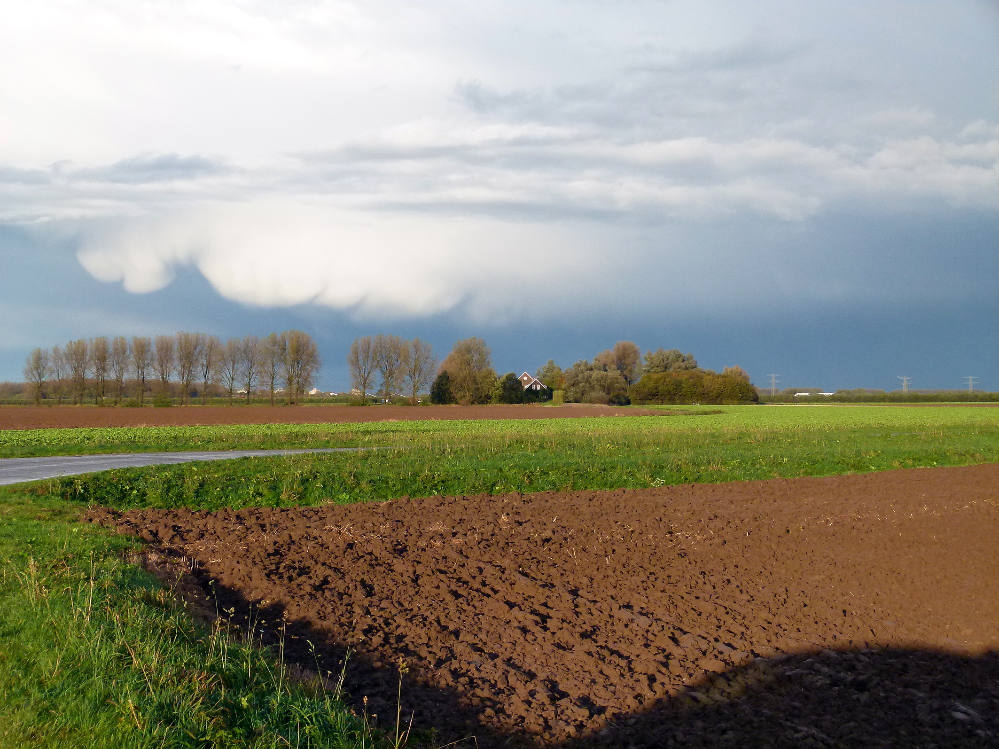

Polder de Zuidpunt met de Nieuwe Beer, het bedrijf van Grietje Keller Foto: Ronald van Jeveren/NVD

Op zaterdag 24 november a.s. wordt bij de Natuur- en Vogelwacht de film “Oma Keller” gedraaid. Deze unieke familiedocumentaire gaat over Grietje Keller de vrouw die in het midden van de twintigste eeuw het 80 hectare grote boerenbedrijf “De Nieuwe Beer” in de Dordtse Biesbosch op geheel eigen wijze runde. Grietje Keller komt in de film naar voren als een zeer wilskrachtige vrouw, die zich in een mannenwereld staande wist te houden als manager van een groot boerenbedrijf. De documentaire is gemaakt door cineaste Grietje Keller, haar kleindochter, en bevat zeer openhartige (familie)beelden.

De fillm duurt ca. 45 minuten en wordt in biologisch centrum “Jong Dordrecht”, het onderkomen van de Natuur- en Vogelwacht gedraaid. De aanvang vindt om 13.30 uur plaats en de toegang is gratis. In verband met de beperkte zaalcapaciteit is telefonisch aanmelden wel noodzakelijk; tel: 078 –621 39 21 (tijdens kantooruren).

Biologisch centrum “Jong Dordrecht” is gelegen aan de Noorderelsweg 4a te Dordrecht. Na de Viersprong rechtsaf is dit de boerderij aan de linkerkant van de weg.

